Министерство образования Республики Беларусь

Учреждение образования
БЕЛОРУССКИЙ ГОСУДАРСТВЕННЫЙ УНИВЕРСИТЕТ
ИНФОРМАТИКИ И РАДИОЭЛЕКТРОНИКИ

Факультет информационных технологий и управления

Кафедра информационных технологий автоматизированных систем

Дисциплина: Технологии проектирования программного обеспечения

ПОЯСНИТЕЛЬНАЯ ЗАПИСКА
к курсовой работе
на тему

ПРОЕКТИРОВАНИЕ ИНФОРМАЦИОННОЙ СИСТЕМЫ ИГРОВОГО ЛАУНЧЕРА НА ОСНОВЕ UML

БГУИР КП 6-05-0612-03 158 ПЗ

Студент гр. 320604 |  | К.А. Хаджинова
Руководитель: |  | А.К. Ючков

Минск 2025
РЕФЕРАТ

ПРОЕКТИРОВАНИЕ СИСТЕМЫ ЭЛЕКТРОННОГО ДОКУМЕНТООБОРОТА: курсовой проект / К.А. Хаджинова – Минск : БГУИР, 2025, – п.з. – 47 с., чертежей (плакатов) – 1 л. формата А1.
Предметом проектирования является информационная система электронного документооборота.
Целью выполнения курсового проекта является создание информационной системы электронного документооборота для администраторов и пользователей системы.
Задачи проекта: провести анализ бизнес-требований и технического задания; выполнить проектирование системы; реализовать систему с помощью языка программирования C++, обеспечивающего гибкость и удобство веб-разработки.
При выполнении курсового проекта использованы средства и методы: объектно-ориентированное проектирование, UML-моделирование, графические инструменты Draw.io и PlantUML для визуализации диаграмм, язык программирования C++ для реализации серверной части.
В процессе выполнения курсового проекта выполнено следующее: анализ требований и постановка задачи проектирования, создание глоссария проекта, моделирование бизнес-процессов с использованием BPMN, построение диаграмм вариантов использования, диаграмм классов, диаграмм последовательностей, диаграмм состояний и диаграмм активности. Для визуализации диаграмм использовались Draw.io и PlantUML. Реализация системы включала разработку серверной логики на C++, организацию работы с базой данных и обеспечение безопасности документооборота.
Графическая часть курсового проекта представлена диаграммами, созданными в Draw.io и PlantUML.
Результатом проектирования является модель системы, включающая описанные диаграммы и программную реализацию на C++, а также графическую часть проекта.

Учреждение образования
БЕЛОРУССКИЙ ГОСУДАРСТВЕННЫЙ УНИВЕРСИТЕТ ИНФОРМАТИКИ И РАДИОЭЛЕКТРОНИКИ

Факультет информационных технологий и управления

УТВЕРЖДАЮ
Заведующий кафедрой
––––––––––––––––––––––––
(подпись)
––––––––––––––––––––2025 г.

ЗАДАНИЕ
по курсовому проектированию

Студенту Хаджиновой Ксение Александровне ––– –––––––––––
1. Тема проекта Проектирование системы электронного документооборота–––––––––––––––––––––––––––––––––––––––––––––––––
2. Срок сдачи студентом законченного проекта–––-29 мая 2025 г.- --
3. Исходные данные к проекту: В базе данных информационной системы электронного документооборота хранится информация о зарегистрированных пользователях системы, электронных документах, процессах согласования, версиях документов, а также о действиях пользователей и истории изменений. –––––––––––––––––––––––––––––––––––
Информация о пользователях включает фамилию и имя, уникальный идентификатор (ID), логин и пароль, а также адрес электронной почты. –––
Каждый электронный документ содержит название, уникальный ID, описание, тип документа, состояние (статус) и сведения о связанных с ним версиях, а также информацию о требованиях к хранению и безопасности. –––
4. Содержание расчетно-пояснительной записки (перечень вопросов, которые подлежат разработке)
Введение.
1. Анализ технического задания на курсовое проектирование. 1.1. Постановка задачи проектирования. 1.2. Составление глоссария проекта. 1.3. Описание дополнительных спецификаций проекта. 2. Проектирование системы. 2.1. Моделирование бизнес-процессов в BPMN. 2.2. Создание диаграммы вариантов использования. 2.3. Описание основных вариантов использования. 2.4. Создание диаграмм взаимодействия. 2.5. Создание диаграммы классов. 2.6. Создание диаграммы состояний. 2.7. Создание диаграммы активности. 2.8. Создание диаграммы базы данных. 3. Реализация системы. 3.1. Создание диаграммы компонентов. 3.2. Создание диаграммы размещения. 3.3. Генерация кода С++. Заключение.
5. Перечень графического материала (с точным обозначением обязательных чертежей и графиков)
1. Диаграмма вариантов использования (ПЛ, формат А1) ––– –––––
––––––––––––––
6. Консультант по проекту (с обозначением разделов проекта) Т. С. Боброва––––––––––––––––––––––––––––––––––––––––––––
7. Дата выдачи задания –––––13 февраля 2025 г.––––––––––––––––––
8. Календарный график работы над проектом на весь период проектирования (с обозначением сроков выполнения и трудоемкости отдельных этапов):
раздел 1 к 15.03 – 15 %; ––––––––––––––––––––––––––––––––––––– –
раздел 2 к 15.04 – 35%; –––––––––––––––––––––––––––––––––––––
раздел 3 к 15.05 – 35 %; ––––––––––––––––––––––––––––––––––––––
оформление пояснительной записки и графического материала к 20.05 – 15 %
Защита курсового проекта с 20.05 по 06.06–––––––––––––––––––––––

РУКОВОДИТЕЛЬ– –––––––– А.К. Ючков
(подпись)

Задание принял к исполнению –––––––__________ _ К.А. Хаджинова
(подпись)

СОДЕРЖАНИЕ

Введение 6
1 Анализ технического задания на курсовое проектирование 8
1.1 Постановка задачи на проектирование 8
1.2 Составление глоссария проекта 9
1.3 Описание дополнительных спецификаций к проекту 10
2 Проектирование системы 12
2.1 Моделирование бизнес-процессов в BPMN 12
2.2 Создание диаграммы вариантов использования 15
2.3 Описание основных вариантов использования 17
2.4 Создание диаграмм взаимодействия 21
2.5 Создание диаграммы классов 23
2.6 Создание диаграммы состояний 25
2.7 Создание диаграммы активности 26
2.8 Создание диаграммы базы данных 27
3 Реализация системы 29
3.1 Создание диаграммы компонентов 29
3.2 Создание диаграммы размещения 30
3.3 Генерация кода на С++ 31
Заключение 32
Список использованных источников 33
Приложение А (обязательное) Листинг кода 34

ВВЕДЕНИЕ

В современном цифровом мире системы электронного документооборота занимают ключевое место в организации и управлении бизнес-процессами. Система электронного документооборота представляет собой специализированное программное обеспечение, обеспечивающее пользователям удобный доступ к созданию, хранению, передаче и согласованию электронных документов. Помимо этого, такие системы предоставляют широкий спектр дополнительных функций, таких как контроль версий документов, управление правами доступа, автоматизация маршрутов согласования и интеграция с корпоративными сервисами. Эти решения упрощают работу с документами, гарантируют своевременное обновление информации и позволяют настраивать процессы под требования организации. Системы электронного документооборота обеспечивают сохранность данных и их доступность при смене рабочих мест или в случае сбоев, а также интегрируют функции аутентификации и защиты информации, что делает их важным элементом цифровой безопасности [1].
Современные системы электронного документооборота также включают социальные и коммуникационные функции, способствующие взаимодействию между сотрудниками. Возможность создавать группы пользователей, обмениваться комментариями и уведомлениями значительно повышает эффективность совместной работы и формирует корпоративную инфраструктуру взаимодействия.
Темой курсового проекта является разработка информационной системы электронного документооборота. Создание таких систем является актуальной задачей, направленной на повышение качества управления документами, поддержку современных технологических стандартов и обеспечение эффективного взаимодействия между пользователями, администраторами и другими заинтересованными сторонами. В рамках данной курсовой работы исследование и проектирование информационной системы электронного документооборота позволит разработать эффективное решение, отвечающее современным требованиям бизнеса и информационной безопасности [2].
Описание информационной системы представлено в виде UML-диаграмм, построенных с использованием инструментов Draw.io и PlantUML — современных средств моделирования, предоставляющих широкий диапазон возможностей благодаря поддержке объектного и структурного моделирования, интеграции моделей и удобству совместной работы. Эти инструменты позволяют создавать целостную архитектуру бизнес-процессов, сохраняя все взаимосвязи и управляющие воздействия между различными уровнями иерархии. Среди преимуществ Draw.io и PlantUML — простота использования, поддержка командной работы, контроль версий, документирование моделей и гибкость в настройке визуального представления. Благодаря упору на визуальное моделирование повышается уровень взаимодействия разработчиков и других заинтересованных лиц, включая представителей заказчиков и конечных пользователей. В основе данных инструментов лежит унифицированный язык визуального моделирования UML.
UML (Unified Modeling Language — унифицированный язык моделирования) — язык графического описания для объектного моделирования в области разработки программного обеспечения, моделирования бизнес-процессов, системного проектирования и отображения организационных структур. UML является языком широкого профиля и открытым стандартом, использующим графические обозначения для создания абстрактной модели системы, называемой UML-моделью. Данный язык был создан для определения, визуализации, проектирования и документирования в основном программных систем. UML не является языком программирования, однако на основании UML-моделей возможна генерация исходного кода [3].
Язык UML получил широкое распространение благодаря своим многочисленным преимуществам. UML объектно-ориентирован, что позволяет описывать результаты анализа и проектирования семантически близко к методам программирования на современных объектно-ориентированных языках. Он позволяет описать систему практически со всех возможных точек зрения и охватить разные аспекты поведения системы. Диаграммы UML сравнительно просты для восприятия после ознакомления с синтаксисом. Также UML расширяем и допускает введение собственных текстовых и графических стереотипов [4].
Задачи курсового проекта как этапа подготовки к дипломному проектированию включают:
- освоение, углубление и обобщение знаний, полученных в процессе изучения курса ТППО;
- приобретение практических навыков и развитие творческого подхода к решению конкретной инженерной или инженерно-экономической задачи;
- формирование умений использовать справочную литературу, нормативную, правовую и нормативно-техническую документацию, осуществлять патентный поиск;
- приобретение навыков оформления текстовой и графической документации согласно требованиям государственных стандартов и стандарта предприятия «Дипломные проекты (работы)».

1 АНАЛИЗ ТЕХНИЧЕСКОГО ЗАДАНИЯ НА КУРСОВОЕ ПРОЕКТИРОВАНИЕ

1.1 Постановка задачи на проектирование

Основными задачами информационной системы электронного документооборота являются предоставление актуальной информации о доступных документах, их статусах и истории изменений, а также обеспечение возможности создания, передачи, согласования и хранения документов. Все функции системы доступны исключительно зарегистрированным пользователям, что обеспечивает безопасность, сохранение персональных настроек и контроль доступа, а также индивидуальный подход к каждому пользователю. Администраторы системы имеют возможность управлять каталогом документов, пользователями и их правами доступа, а также получать отчёты по использованию системы и истории операций. Пользователи могут просматривать доступные документы, получать подробную информацию, управлять своими документами, а также участвовать в процессах согласования и утверждения [5].
Таким образом, выделяются три типа пользователей информационной системы — администратор, незарегистрированный пользователь и зарегистрированный пользователь.
Выделяются следующие задачи информационной системы:
- предоставление пользователям актуальной информации о доступных документах и их статусах;
- обеспечение возможности создания, передачи и согласования документов;
- предоставление пользователям возможности управления своими документами и правами доступа;
- управление учетными записями пользователей и их ролями.
Основные цели разработки:
- сокращение избыточности данных;
- обеспечение целостности и безопасности данных;
- оптимальное хранение и быстрый доступ к наиболее востребованным данным.
Основным способом реализации приложения в курсовом проекте является объектно-ориентированное программирование на языке C++. Код разрабатывается на основе UML-диаграмм, созданных с помощью Draw.io и PlantUML. В структуре системы предполагается наличие классов, а также полей и методов, которые описывают свойства класса и его поведение, позволяя взаимодействовать между экземплярами классов [6].
Функциональные возможности системы:
- реализация различных режимов работы в зависимости от типа пользователя;
- возможность работы с каталогом документов, процессами согласования и историей изменений;
- обеспечение процесса создания, передачи и утверждения документов;
- поддержка разграничения прав доступа и безопасности данных.
Данные должны быть защищены от изменения и удаления посторонними лицами, а также от непроизвольного доступа пользователей, не обладающих соответствующими правами [7].
Информационная система электронного документооборота должна обеспечивать выдачу сведений по различным запросам, например, список доступных документов, статус согласования, история изменений и действия пользователей.
При проектировании системы в Draw.io и PlantUML требуется:
- создать иерархию классов системы;
- определить для классов их поля и методы;
- сгруппировать классы по пакетам;
- построить диаграмму классов системы.
При реализации системы необходимо построить диаграммы компонентов для каждого пакета и для системы в целом. Также следует разработать диаграмму размещения, которая должна показывать связи между серверными и клиентскими компонентами, а также взаимодействие с внешними сервисами (например, системами аутентификации и хранения данных). В завершение необходимо провести проверку корректности модели средствами выбранных инструментов.

1.2 Составление глоссария проекта

Для описания терминологии предметной области информационной системы электронного документооборота составим глоссарий проекта — словарь узкоспециализированных терминов, применяемых в данной отрасли. Такой глоссарий может служить неформальным словарём данных системы и способствует лучшему пониманию предметной области разработки. Глоссарий информационной системы электронного документооборота приведён в таблице 1.1.

Таблица 1.1 – Глоссарий проекта
Термин | Определение
Электронный документ | Цифровой файл или набор данных, предназначенных для хранения, передачи и обработки информации в системе.
Пользователь | Лицо, использующее систему электронного документооборота, которое может быть зарегистрированным (с учётной записью) или незарегистрированным (без учётной записи).
Администратор | Пользователь с расширенными правами доступа, отвечающий за управление документами, учетными записями пользователей и мониторинг системы.
Действующие лица | Все пользователи, которые взаимодействуют с информационной системой, включая администраторов и обычных пользователей.
Каталог документов | Общий список всех доступных для создания, просмотра, редактирования и согласования документов в системе.
Согласование | Процесс проверки и утверждения документа ответственными лицами в системе электронного документооборота.
Версия документа | Конкретное состояние документа в определённый момент времени, отражающее его изменения и историю правок.
Роль пользователя | Набор прав и обязанностей, определяющих уровень доступа и функциональные возможности пользователя в системе.
Безопасность данных | Меры и механизмы, обеспечивающие защиту информации от несанкционированного доступа, изменения или удаления.
Журнал действий | Лог событий и операций пользователей в системе, используемый для аудита и контроля безопасности.

1.3 Описание дополнительных спецификаций к проекту

Функциональные возможности. Информационная система электронного документооборота должна обеспечивать хранение и отображение информации обо всех документах, доступных пользователям системы. Система должна предоставлять удобный поиск документов по различным параметрам, автоматическое обновление статусов документов и процессов согласования. Особое внимание уделяется процессам создания, передачи и утверждения документов. Должен быть реализован режим работы системы в зависимости от типа пользователя, с учётом его функционала и прав доступа к данным.
Пользовательский интерфейс. Интерфейс системы должен поддерживать работу на операционных системах Windows (версии 7–11) и Mac OS. Интерфейс должен быть интуитивно понятным, не содержать избыточных элементов, удобным в использовании и привлекательным с точки зрения дизайна и визуального оформления, чтобы способствовать эффективной работе пользователей. Интерфейс должен содержать удобное меню для просмотра информации о документах, включая их описание, статус, историю изменений и процессы согласования.
Надёжность. Система должна обеспечивать непрерывную работу в течение всего времени использования. Необходимо наличие резервных копий данных для серверов базы данных. Система должна допускать сбои без ущерба безопасности данных не более чем в 5 % обращений. Восстановление системы после сбоя должно происходить не более чем за 5 минут.
Производительность. Система должна выдерживать одновременную работу не менее 1000 пользователей. Все запросы к системе должны выполняться не более чем за 5 секунд.
Безопасность. Система должна быть построена таким образом, чтобы исключать несанкционированный доступ к информации, а также предотвращать возможность её изменения или удаления лицами, не обладающими соответствующими правами доступа [8].
Проектные ограничения. Система должна функционировать на основе реляционной системы управления базами данных (СУБД).

2 ПРОЕКТИРОВАНИЕ СИСТЕМЫ

2.1 Моделирование бизнес-процессов в BPMN

Бизнес-процесс — это совокупность взаимосвязанных мероприятий или работ, направленных на создание определённого продукта или услуги для конечного пользователя. К бизнес-процессам в системе электронного документооборота относятся операции, которые позволяют решать задачи организации, обеспечивать эффективное движение, согласование и хранение документов, а также способствуют достижению целей предприятия.
Для визуализации бизнес-процессов широко применяются различные графические нотации, позволяющие наглядно представить последовательность и структуру рабочих операций. Одной из наиболее распространённых является нотация моделирования бизнес-процессов BPMN (Business Process Model and Notation). Суть BPMN заключается в построении блок-схем, отображающих этапы выполнения бизнес-процесса от начала до завершения. BPMN-диаграммы позволяют ясно и доступно продемонстрировать последовательность действий и взаимодействие участников процесса [9].
Преимущества нотации BPMN по сравнению с другими нотациями:
- Детализация ⎯ на каждом этапе для процесса можно указать его исполнителей, изобразить сложные процессы.
- Интуитивная понятность ⎯ даже неопытные пользователи смогут разобраться с нотацией, уровень понимания BPMN невысок.
- Выявление узких мест процесса, за счёт того, что на схеме это хорошо видно.
Для иллюстрации изменений в системе электронного документооборота с помощью нотации BPMN были построены диаграммы: до автоматизации («AS IS») и после автоматизации («TO BE») движения документов (см. рисунки 2.1 и 2.2). До автоматизации обработка документов осуществлялась преимущественно на бумажных носителях, что приводило к задержкам, ошибкам и усложняло контроль за исполнением. После внедрения системы электронного документооборота все процессы переведены в цифровой формат, что позволяет сотрудникам быстро получать, согласовывать и передавать документы по электронной системе, значительно ускоряя и упрощая выполнение задач.

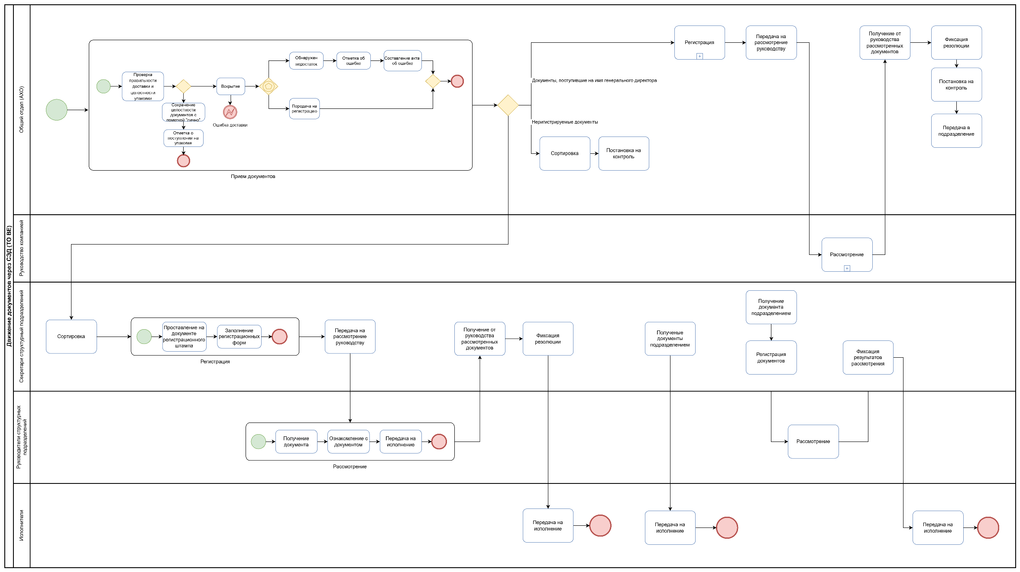

Рисунок 2.1 ⎯ Диаграмма бизнес-процесса движения документов до автоматизации
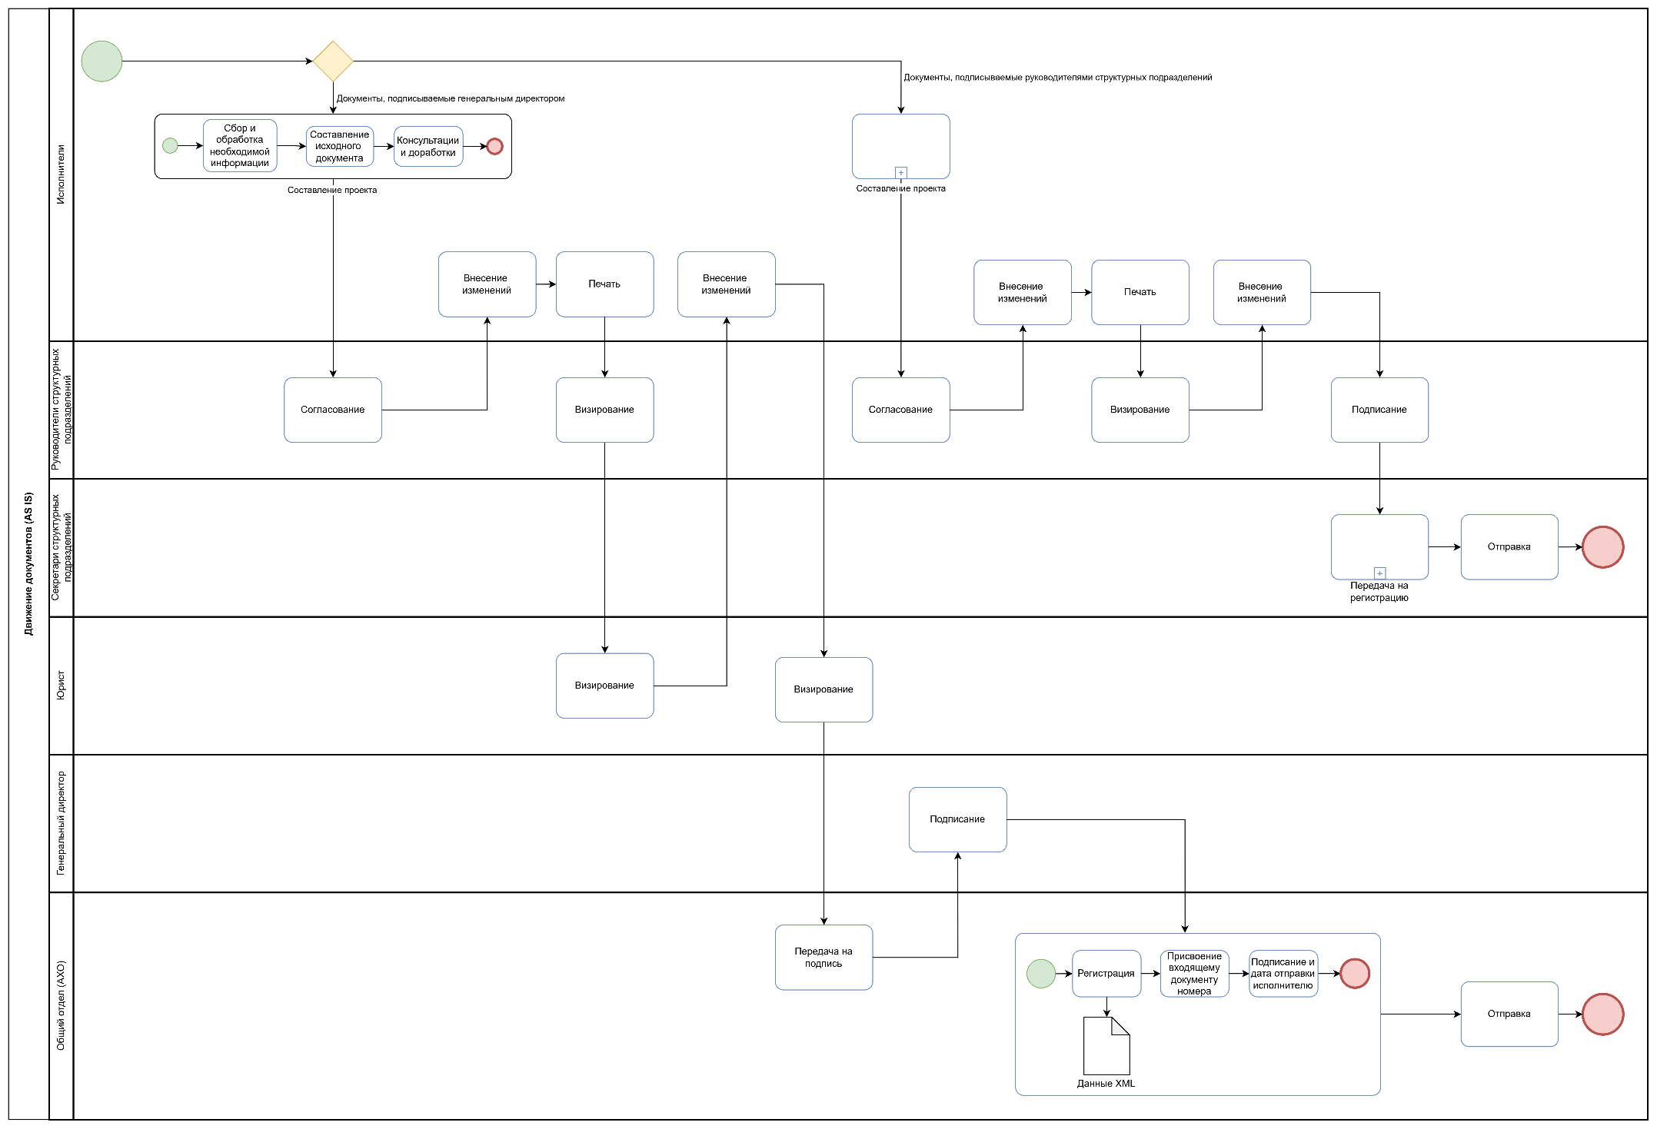

Рисунок 2.2 ⎯ Диаграмма бизнес-процесса движения документов после автоматизации

2.2 Создание диаграммы вариантов использования

Диаграмма вариантов использования (Use-Case diagram), или диаграмма прецедентов, представляет собой графическое описание взаимодействия между пользователями информационной системы и функционалом, предоставляемым системой каждому из них.
Вариант использования — это последовательность действий (транзакций), выполняемых системой в ответ на событие, инициируемое внешним объектом — действующим лицом. Он описывает типичное взаимодействие между пользователем и системой и формируется в процессе обсуждения с пользователем необходимых функций.
Действующее лицо (actor) — это роль, которую пользователь или внешняя система играет по отношению к информационной системе. Действующие лица отражают роли, а не конкретных людей. На диаграммах они изображаются в виде стилизованных фигурок человека, но могут представлять и внешние системы или источник времени, если от него зависит запуск событий в системе. Показывать на диаграмме следует только тех действующих лиц, которым необходим доступ к вариантам использования. Основные типы действующих лиц — пользователи системы, внешние системы и время.
Диаграмма вариантов использования служит самым общим представлением требований к системе с точки зрения пользователя. Варианты использования отражают функции, выполняемые системой, а действующие лица — заинтересованные стороны, взаимодействующие с системой.
Достоинства модели вариантов использования заключаются в следующем:
- определение пользователей системы и её границ;
- определение интерфейсов для каждого типа пользователей;
- использование для написания тестов;
- служит основой для создания пользовательской документации;
- хорошо интегрируется с различными методами проектирования.
Для иллюстрации функциональности системы электронного документооборота создана диаграмма вариантов использования с помощью PlantUML (рисунок 2.3). На диаграмме представлены действующие лица: Администратор, Сотрудник делопроизводства, Руководитель и Исполнитель. Варианты использования обозначены овалами и сгруппированы по функциональным областям: управление документами, обработка workflow и администрирование системы. Границы системы обозначены прямоугольником. Сплошные стрелки показывают связи между действующими лицами и доступными им вариантами использования. Пунктирные стрелки с пометками «include» и «extend» обозначают отношения включения и расширения между вариантами использования, что отражает взаимосвязь и расширяемость функционала.
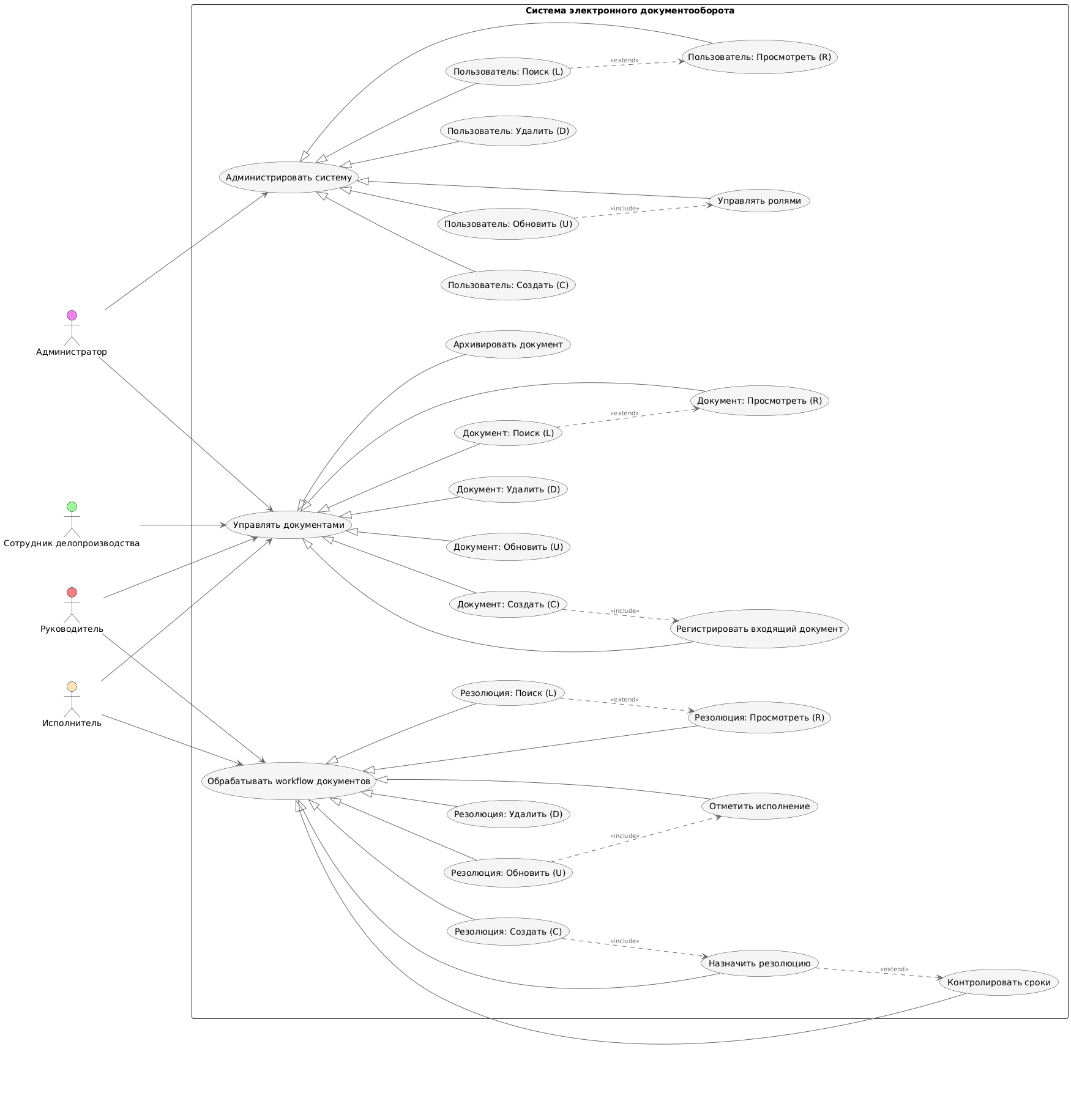
Рисунок 2.3 ⎯ Диаграмма вариантов использования

Диаграмма вариантов использования служит основой для детального описания функционала системы. После её построения создаются текстовые спецификации вариантов использования, уточняющие последовательность действий, предусловия, альтернативные сценарии и результаты. Это позволяет точнее определить требования и служит базой для разработки диаграмм последовательностей и классов, обеспечивая целостное понимание архитектуры и поведения системы электронного документооборота.

2.3 Описание основных вариантов использования

Опишем шесть выбранных вариантов использования, являющихся основными для нашей системы электронного документооборота. Перед этим отметим, что важным для вариантов использования системы является подчинение CRUDL-анализу для сущностей в системе, например, для сущности «документ» в нашей системе:
- создать документ (create);
- просмотреть документ (read);
- обновить документ (update);
- удалить документ (delete);
- просмотреть список документов (list).
В качестве шестого будет выбран «Согласовать документ» как основной в системе электронного документооборота.
Описание выбранных вариантов использования:
- Вариант использования «Создать документ» (таблица 2.1). Use-case не содержит предварительных условий, но имеет выходные условия. Основным действующим лицом является сотрудник делопроизводства.

Таблица 2.1 – Описание варианта использования «Создать документ»
Идентификатор | UC-1 Создать документ
Автор | Ксения | Дата создания: 16.05.2025
Основное действующее лицо | Сотрудник делопроизвоства
Описание | Сотрудник создает новый электронный документ в системе
Триггер | Сотрудник инициирует процесс создания документа
Выходные условия | POST-1. В БД системы создан новый документ  POST-2. Документ доступен для дальнейшей обработки и согласования
Нормальное направление развития варианта использования | 1.0 Создать новый электронный документ в системе  1 Сотрудник переходит в раздел создания документов  2 Вводит необходимые данные документа  3 Подтверждает создание документа

- Вариант использования «Просмотреть документ» (таблица 2.2). Use-case не имеет предварительных условий и исключений.

Таблица 2.2 – Описание варианта использования «Просмотреть документ»
Идентификатор | UC-2 Просмотреть документ
Автор | Ксения | Дата создания: 16.05.2025
Основное действующее лицо | Зарегистрированный пользователь
Описание | Пользователь просматривает информацию о документе
Триггер | Пользователь выбирает документ для просмотра
Выходные условия | POST-1. Пользователь видит полную информацию о документе
Нормальное направление развития варианта использования | 2.0 Просмотреть информацию о документе  1 Пользователь выбирает документ из списка  2 Система отображает страницу с информацией о документе

- Вариант использования «Обновить документ» (таблица 2.3). Основным действующим лицом является сотрудник делопроизводства.

Таблица 2.3 – Описание варианта использования «Обновить документ»
Идентификатор | UC-3 Обновить документ
Автор | Ксения | Дата создания: 16.05.2025
Основное действующее лицо | Сотрудник делопроизводства
Описание | Сотрудник вносит изменения в информацию документа
Предварительные условия | PRE-1. Документ существует в системе
Триггер | Пользователь нажимает кнопку редактирования документа
Выходные условия | POST-1. Информация о документе обновлена
Нормальное направление развития варианта использования | 3.0 Обновить документ  1 Пользователь открывает страницу редактирования документа  2 Вносит необходимые изменения  3 Подтверждает обновление

- Вариант использования «Удалить документ» (таблица 2.4). В данном use-case пользователь активно взаимодействует с системой.

Таблица 2.4 – Описание варианта использования «Удалить документ»
Идентификатор | UC-4 Удалить документ
Автор | Ксения | Дата создания: 16.05.2025
Основное действующее лицо | Зарегистрированный пользователь
Описание | Пользователь удаляет выбранный документ из системы
Предварительные условия | PRE-1. Документ существует в системе
Триггер | Пользователь нажимает кнопку «Удалить» рядом с документом
Выходные условия | POST-1. Документ удалён из системы
Нормальное направление развития варианта использования | 4.0 Удалить документ  1 Пользователь открывает список документов  2 Выбирает документ для удаления  3 Нажимает кнопку «Удалить»  4 Подтверждает удаление  5 Система удаляет документ и обновляет список  6 Пользователь видит обновлённый список документов

- Вариант использования «Просмотреть список документов» (таблица 2.5). Имеется одно выходное условие.

Таблица 2.5 – Описание варианта использования «Просмотреть список документов»
Идентификатор | UC-5 Просмотреть список документов
Автор | Ксения | Автор
Основное действующее лицо | Зарегистрированный пользователь
Описание | Пользователь просматривает список доступных документов
Триггер | Пользователь открывает раздел «Документы»
Выходные условия | POST-1. Пользователь видит список документов

Продолжение таблицы 2.5
Нормальное направление развития варианта использования | 5 Пользователь видит обновлённый список документов  2 Пользователь выбирает раздел «Документы»  3 Система отображает список доступных документов

- Вариант использования «Согласовать документ» (таблица 2.6). Use-case имеет одно предварительное и выходное условие, а также альтернативное направление развития и исключение.

Таблица 2.6 – Описание варианта использования «Согласовать документ»
Идентификатор | UC-5 Согласовать документ
Автор | Ксения | Дата создания: 16.05.2025
Основное действующее лицо | Руководитель
Описание | Руководитель оформляет согласование документа
Триггер | Руководитель получает уведомление о необходимости согласования
Предварительные условия | PRE-1. Документ находится на стадии согласования
Выходные условия | POST-1. Документ согласован или отклонён
Нормальное направление развития варианта использования | 6.0 Удалить документ  1 Руководитель открывает уведомление о документе  2 Ознакамливается с содержимым документа  3 Принимает решение о согласовании или отклонении  4 Подтверждает своё решение
Альтернативное направление развития варианта использования | 6.1 Запрос дополнительной информации  1 Руководитель запрашивает у исполнителя уточнения  2 Исполнитель предоставляет необходимые данные  3 Руководитель повторно рассматривает документ
Исключение | 6.0.E1 Ошибка при согласовании — система уведомляет о проблеме и предлагает повторить попытку

2.4 Создание диаграмм взаимодействия

Диаграммы взаимодействия описывают поведение взаимодействующих объектов в рамках конкретного варианта использования информационной системы электронного документооборота. Обычно такая диаграмма охватывает поведение объектов в рамках одного варианта использования и отображает объекты и сообщения, которыми они обмениваются.
Существует два основных вида диаграмм взаимодействия: диаграммы последовательности и кооперативные диаграммы. Диаграммы последовательности отражают поток событий во времени, происходящих в рамках варианта использования. Например, вариант использования «Создать документ» включает последовательность действий: сотрудник делопроизводства вводит метаданные документа, система валидирует данные, сохраняет черновик, инициирует регистрацию и уведомляет заинтересованные стороны.
Ниже приведена диаграмма последовательности для варианта использования «Создать документ» (рисунок 2.4).
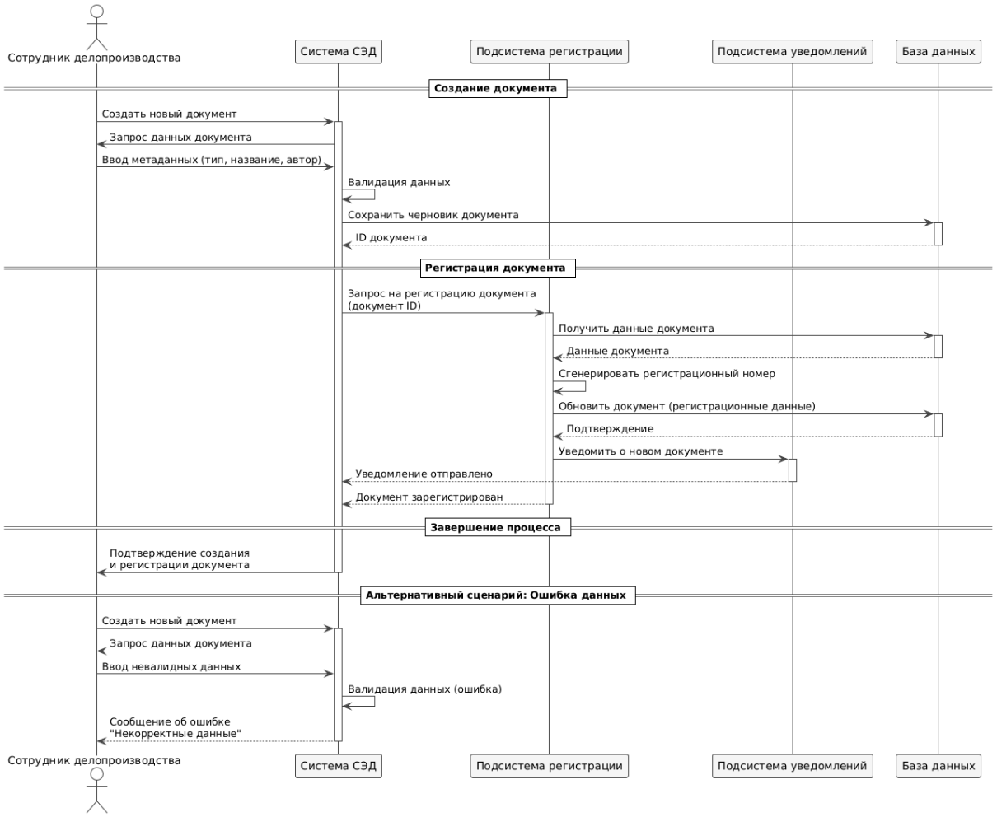
Рисунок 2.4 ⎯ Диаграмма последовательности варианта использования «Создать документ»
На диаграмме последовательности объект представлен прямоугольником с пунктирной вертикальной линией — линией жизни, которая отображает период существования объекта в процессе взаимодействия. Сообщения между объектами изображаются стрелками сверху вниз в порядке их возникновения. Сообщения могут содержать имя, аргументы и управляющую информацию. Также возможно самоделегирование — сообщение, отправляемое объектом самому себе.
Кооперативные диаграммы отображают те же события, но делают акцент на связях между объектами, а не на временной последовательности. Они помогают лучше понять структуру взаимодействия между объектами, хотя последовательность событий на них менее очевидна.
Ниже представлена кооперативная диаграмма для варианта использования «Создать документ» (рисунок 2.5).

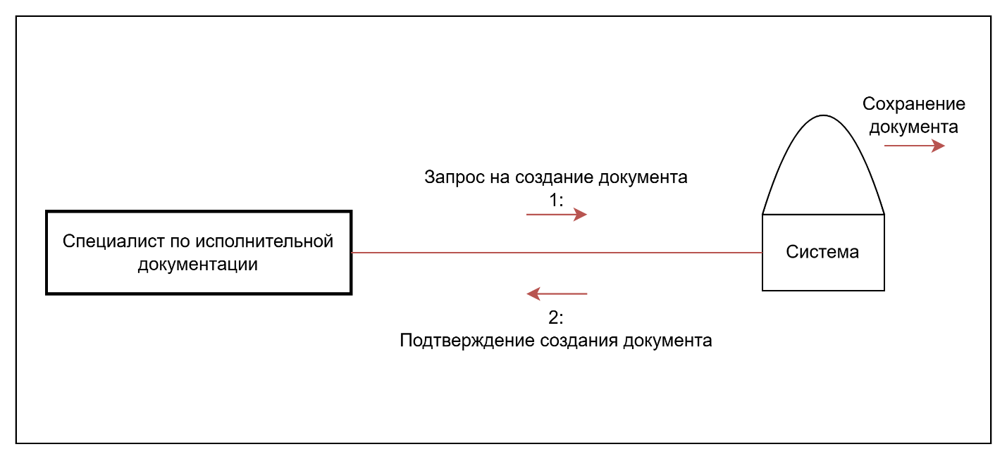
Рисунок 2.5 ⎯ Кооперативная диаграмма варианта использования «Создать документ»

Для максимального понимания вариантов использования рекомендуется создавать обе диаграммы — последовательности и кооперативную, так как они дополняют друг друга, показывая как временной порядок событий, так и структуру взаимодействия между объектами.

2.5 Создание диаграммы классов

Диаграмма классов определяет типы классов информационной системы электронного документооборота и различные статические связи между ними. На диаграмме отображаются атрибуты классов, их операции, а также ограничения, накладываемые на связи между классами.
Классы нашей системы разделены на три группы (пакета): граничные классы, классы-сущности и управляющие классы. Кроме стандартных стереотипов, возможно создание собственных.
Диаграмма классов для системы электронного документооборота представлена на рисунке 2.6.
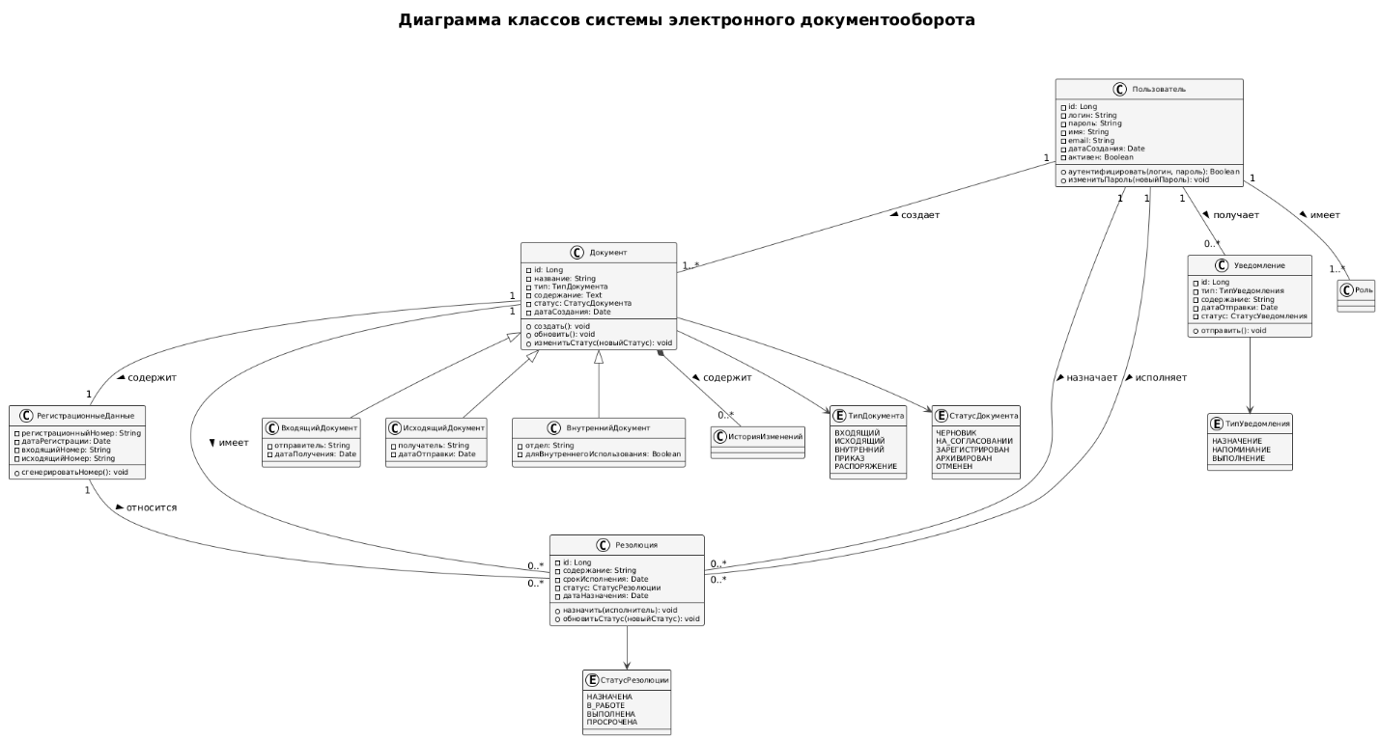
Рисунок 2.6 ⎯ Диаграмма классов системы электронного документооборота

Создание диаграммы классов происходит поэтапно: сначала создаются классы с указанием стереотипов и группируются по пакетам. Затем для каждого пакета создаются отдельные диаграммы классов. После этого учитываются новые требования, добавляются атрибуты и операции классов, а также устанавливаются связи между ними. Связи могут иметь различные типы (например, «многие к одному», «один к нулю или более» и др.) и спецификации. На диаграмме отображаются поля классов с типами, методы с параметрами и возвращаемыми значениями. В зависимости от пакета класс отображается в определённом виде на диаграмме.

2.6 Создание диаграммы состояний

Диаграммы состояний определяют все возможные состояния, в которых может находиться конкретный объект информационной системы электронного документооборота, а также процесс перехода объекта из одного состояния в другое под воздействием различных событий. Существует множество форм диаграмм состояний, которые могут незначительно отличаться семантикой. В рамках данного курсового проекта была создана диаграмма состояний для сущности «Документ». Она приведена на рисунке 2.7.
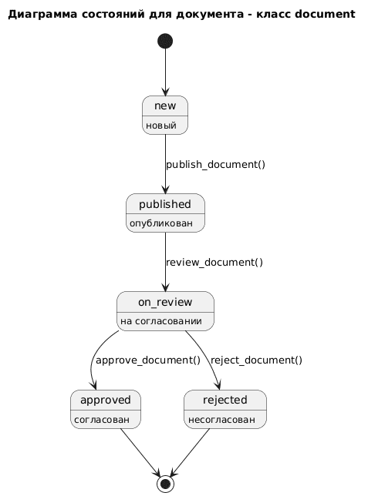
Рисунок 2.7 ⎯ Диаграмма состояний для класса-сущности «Документ»

На диаграмме в скруглённых прямоугольниках указаны все возможные состояния объекта «Документ». Внутри каждого состояния приведено более подробное описание. Для каждого состояния могут быть определены пять типов данных: деятельность, входное действие, выходное действие, событие и история состояния — это и есть детализация состояния. Переходы между состояниями отражают смену одного состояния другим в результате наступления событий.
Диаграммы состояний создаются не для каждого класса, а только для тех, где объект может находиться в нескольких состояниях с различным поведением, что позволяет наиболее точно описать жизненный цикл объекта в системе.

2.7 Создание диаграммы активности

Диаграмма активности (деятельности) является одним из видов поведенческих диаграмм, используемых для проектирования информационной системы электронного документооборота. Она иллюстрирует поток деятельности через систему, служит дополнением к диаграмме состояний и представляет собой блок-схему, наглядно показывающую переход управления от одной деятельности к другой.
Диаграммы активности применяются для описания потоков событий в рамках вариантов использования. Хотя текстовое описание может достаточно подробно раскрыть логику событий, в сложных сценариях с множеством альтернативных ветвлений понимание становится затруднительным. Диаграммы активности предоставляют ту же информацию в удобной и наглядной графической форме, что является их основным преимуществом.
Основным элементом диаграммы активности является деятельность (activity). Интерпретация этого термина зависит от контекста — деятельность может быть задачей, выполняемой вручную или автоматически, либо операцией класса. Деятельность изображается в виде закруглённого прямоугольника с текстовым описанием.
Любая диаграмма активности должна иметь одну начальную точку, обозначающую начало потока событий. Конечные точки необязательны, но их может быть несколько. Для повышения наглядности и распределения ответственности диаграммы активности могут быть разбиты на дорожки (swimlanes), каждая из которых соответствует определённому объекту или роли (например, клиент, менеджер, веб-сервер). Это облегчает понимание, кто отвечает за выполнение каждой деятельности, и структурирует диаграмму в соответствии с распределением ответственности.
На рисунке 2.8 приведена диаграмма активности обработки документа в системе электронного документооборота. Для нашей системы достаточно простой схемы, хотя возможны более сложные варианты с использованием дорожек, синхронизаторов и разветвителей, что расширяет возможности моделирования параллельных действий, ветвлений и синхронизаций процессов.

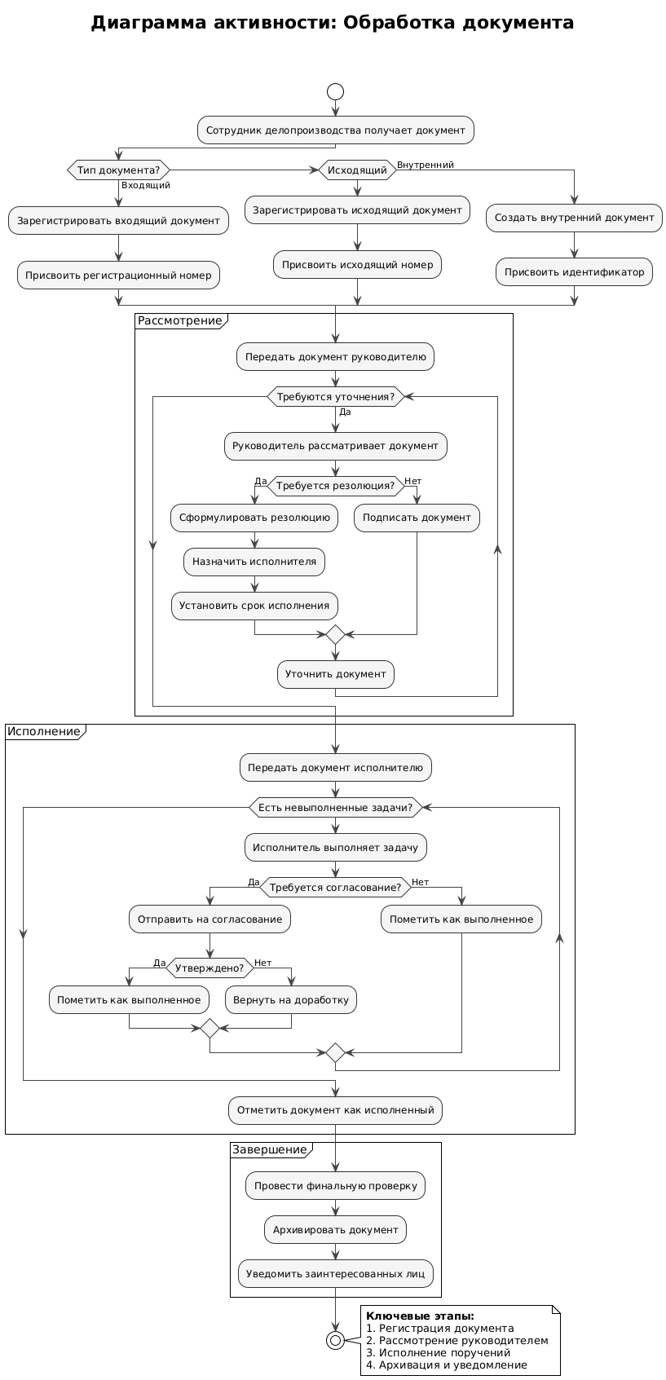
Рисунок 2.8 ⎯ Диаграмма активности: обработка документа

Данная диаграмма наглядно демонстрирует основные этапы обработки документа в системе: регистрацию, рассмотрение, исполнение и завершение.

2.8 Создание диаграммы базы данных

Диаграммы баз данных применяются для моделирования и проектирования реляционных баз данных, учитывая как логические и бизнес-правила (логические модели данных), так и особенности внедрения конкретных технологий (физические модели данных). В процессе разработки информационной системы электронного документооборота диаграмма базы данных служит важным этапом определения требований к проекту.
Созданная для нашей системы диаграмма базы данных представлена на рисунке 2.9.
При проектировании базы данных необходимо учитывать множество факторов: минимизацию избыточности данных, согласованность зависимостей, оптимальное использование ресурсов, а также физическое расположение наиболее востребованных данных для обеспечения быстрого отклика системы. Важным является также учет возможностей и функционала выбранной системы управления базами данных (СУБД).
На данной диаграмме базы данных для связи между классами использованы связи агрегации и композиции. Агрегация — это связь «часть-целое», при которой часть может существовать независимо от целого. Композиция — более строгий вид агрегации, при котором часть не может существовать без целого, и при удалении объекта-целого происходит каскадное удаление связанных частей.

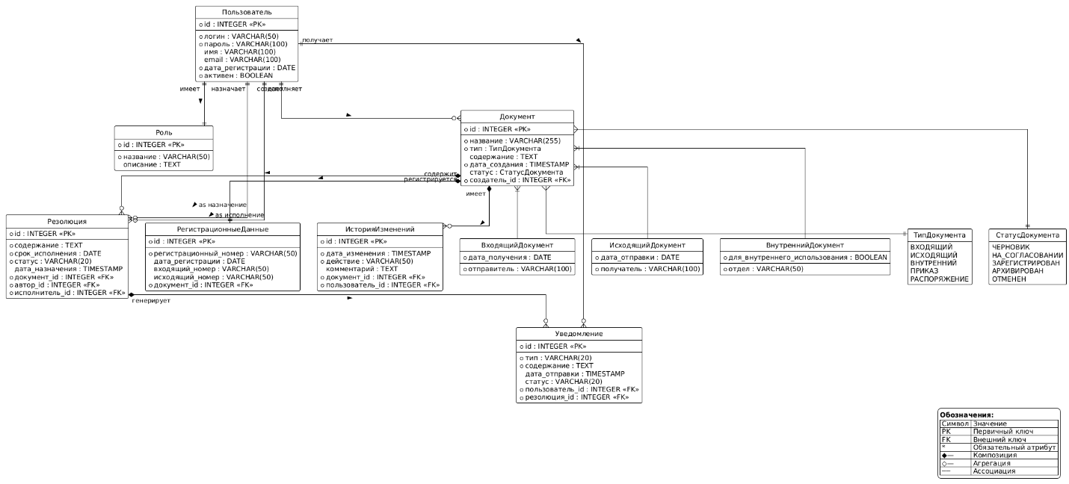
Рисунок 2.9 ⎯ Диаграмма БД системы электронного документооборота

Данная диаграмма отражает структуру базы данных системы электронного документооборота, связи между сущностями и специфику их взаимодействия.

3 РЕАЛИЗАЦИЯ СИСТЕМЫ

3.1 Создание диаграммы компонентов

Диаграммы компонентов используются для отображения модели системы на физическом уровне, предоставляя наглядное представление о структуре программных компонентов и связях между ними. На таких диаграммах выделяют два основных типа компонентов: исполняемые компоненты, которые представляют собой отдельные модули или приложения, и библиотеки кода, содержащие наборы функций или классов, используемых другими компонентами. Диаграмма компонентов позволяет визуализировать архитектуру системы, что облегчает понимание её структуры и взаимодействия элементов, а также служит основой для генерации программного кода с помощью встроенных средств, таких как Draw.io и PlantUML [9].
Каждый класс модели или подсистема в рамках проектируемой системы преобразуется в компонент исходного кода, который затем добавляется на диаграмму компонентов. Между этими компонентами отображаются зависимости, отражающие связи, возникающие на этапах компиляции или выполнения программы. Такие зависимости показывают, какие компоненты требуют или используют функциональность других, что важно для правильного порядка сборки и интеграции системы.
Диаграмма компонентов включает в себя основные графические элементы: компоненты, интерфейсы и зависимости между ними. Компоненты обычно изображаются в виде прямоугольников с именами, интерфейсы — как окружности или полукруги, обозначающие предоставляемые и требуемые сервисы, а зависимости — пунктирными стрелками, указывающими направление влияния одного компонента на другой. Это позволяет чётко увидеть, как компоненты взаимодействуют и какие интерфейсы они используют для обмена данными или вызова функций.
Для системы электронного документооборота разработанная диаграмма компонентов, приведённая на рисунке 3.1, демонстрирует структуру системы на физическом уровне. Такая диаграмма помогает не только понять архитектуру, но и служит важным инструментом для коммуникации между разработчиками и архитекторами, а также для документирования архитектурных решений. В результате она становится основой для эффективного управления процессом разработки и поддержки системы.

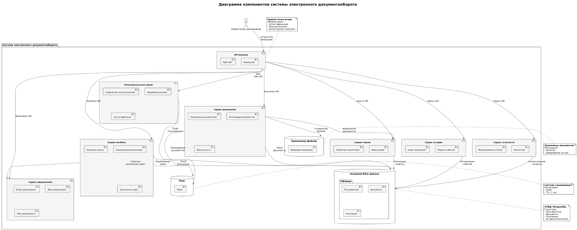
Рисунок 3.1 ⎯ Диаграмма компонентов системы электронного документооборота

Данная диаграмма компонентов демонстрирует архитектуру системы электронного документооборота, основные сервисы и их взаимодействия, а также интеграцию с базой данных, файловым хранилищем и кешем.

3.2 Создание диаграммы размещения

Диаграмма размещения отражает физические взаимосвязи между программными и аппаратными компонентами информационной системы электронного документооборота, позволяя наглядно представить, как именно распределены элементы системы по вычислительным устройствам и аппаратным узлам. Она служит эффективным средством для демонстрации расположения объектов и компонентов в распределённой системе, что особенно важно при проектировании сложных корпоративных решений с множеством взаимодействующих частей.
Каждый узел на диаграмме представляет собой вычислительное устройство или аппаратный элемент, например, сервер, рабочую станцию, сетевое оборудование или другое аппаратное средство. Между этими узлами отображаются коммуникационные каналы, которые обеспечивают обмен данными и взаимодействие между компонентами системы. Таким образом, диаграмма размещения показывает физическую структуру сети и местоположение различных компонентов системы, что помогает понять, как именно программные артефакты располагаются в реальной инфраструктуре.
В нашей системе электронного документооборота клиентские приложения работают на разных площадках и рабочих местах администраторов, что отражается на диаграмме размещения, представленной на рисунке 3.2. Такая визуализация помогает не только увидеть распределение программных компонентов по аппаратным узлам, но и оценить эффективность коммуникаций между ними, выявить потенциальные узкие места и оптимизировать архитектуру системы для повышения производительности и надёжности.
Диаграмма размещения также играет важную роль на этапах реализации и сопровождения системы, позволяя контролировать соответствие физической инфраструктуры проектным решениям, а также обеспечивать поддержку и масштабирование системы в будущем. В итоге она становится незаменимым инструментом для системных архитекторов и разработчиков, обеспечивая чёткое понимание физической топологии и взаимодействия компонентов в рамках всей информационной системы.
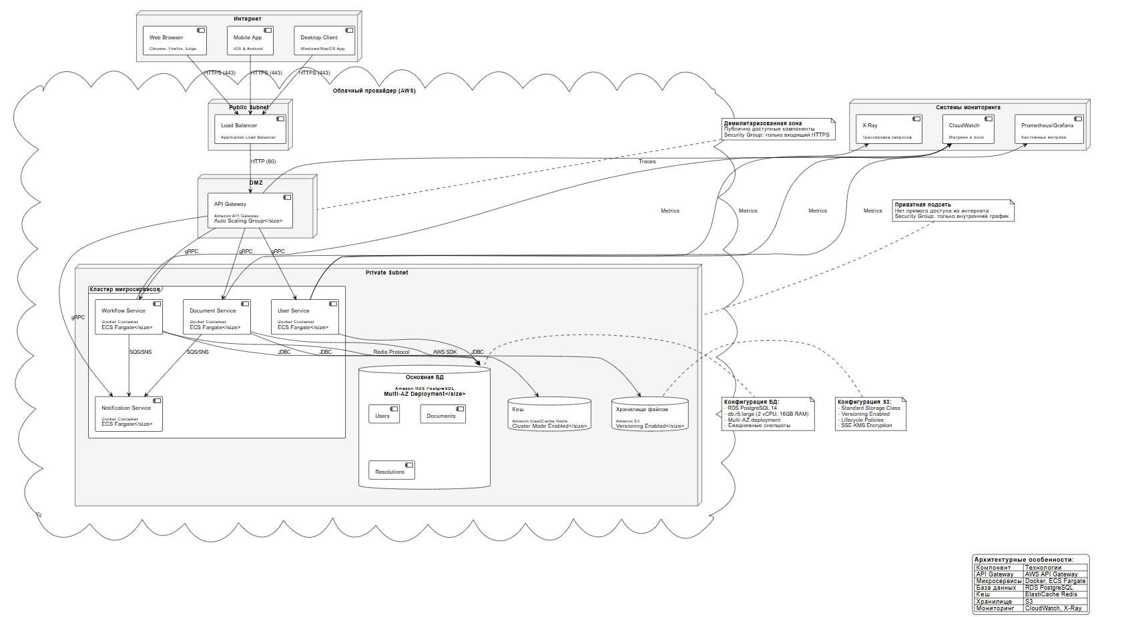
Рисунок 3.2 ⎯ Диаграмма размещения системы электронного документооборота

Данная диаграмма демонстрирует физическое распределение компонентов системы электронного документооборота, их размещение в облачной инфраструктуре, взаимодействие с клиентскими приложениями и систему мониторинга.

3.3 Генерация кода на С++

Проектирование системы электронного документооборота (СЭД) включает несколько ключевых этапов, направленных на создание эффективного инструмента управления документами на всех стадиях их жизненного цикла. Важной частью этого процесса является автоматическая генерация кода на основе разработанных моделей и спецификаций. После формирования требований и создания концепции системы, а также детальной проработки технического задания и проектных решений, модели системы используются для автоматического создания исходного кода. Это позволяет существенно ускорить процесс разработки, снизить количество ошибок и обеспечить согласованность между проектной документацией и реализацией.
Генерация кода базируется на связывании элементов проектных диаграмм с классами и компонентами системы, выборе целевого языка программирования и настройке параметров генерации. В результате формируется структурированный и стандартизированный код, который служит основой для дальнейшей доработки и внедрения бизнес-логики. Такой подход позволяет разработчикам сосредоточиться на реализации специфического функционала, а не на рутинном написании шаблонного кода, что повышает производительность и качество конечного продукта.
Кроме того, автоматическая генерация кода облегчает сопровождение и масштабирование системы, поскольку изменения в моделях легко отражаются в исходном коде путем повторного запуска генерации. Это особенно важно для систем электронного документооборота, где требования и процессы могут часто меняться. Подготовка методик тестирования и испытаний также интегрируется с процессом генерации, что обеспечивает раннее выявление несоответствий и повышение надежности системы.
Особое значение при проектировании СЭД имеет правильное моделирование бизнес-процессов и структур данных, так как именно на их основе строится логика работы системы. Корректно построенные модели позволяют не только автоматизировать рутинные операции с документами, но и обеспечить гибкость в адаптации системы под специфические требования организации, а также повысить прозрачность и контроль над документооборотом.
Таким образом, генерация кода является неотъемлемой частью проектирования СЭД, обеспечивая эффективную связь между моделями и реальной программной реализацией, что способствует созданию надежной, масштабируемой и удобной системы электронного документооборота.
Листинг кода приведён в приложении А.

ЗАКЛЮЧЕНИЕ

В результате выполнения курсового проекта проведён анализ выбранной предметной области, на основе которого сформулированы требования к информационной системе и поставлена задача её разработки. Согласно техническому заданию и требованиям выполнено проектирование системы с использованием UML-диаграмм в среде Draw.io и PlantUML. Спроектированная система реализована на языке C++, поддерживающем объектно-ориентированную методологию программирования.
Информационная система электронного документооборота спроектирована с использованием иерархии классов следующим образом: администратор добавляет в систему новый документ, указывая его основные характеристики (название, тип, содержание, статус и т.д.). Затем создаются версии документа и назначаются резолюции, указываются сроки исполнения и ответственные исполнители. После этого система обеспечивает управление процессами согласования, регистрации и хранения документов.
В первом разделе курсового проекта поставлены задачи проектирования, составлен глоссарий проекта и описаны дополнительные спецификации. Определены требования к проектируемой системе: функциональные возможности, пользовательский интерфейс, надёжность, производительность, безопасность и проектные ограничения.
Во втором разделе выполнено проектирование системы посредством различных диаграмм. Смоделированы с помощью нотации BPMN бизнес-процессы, в том числе процессы создания и согласования документов. Созданы диаграммы последовательности, классов и диаграмма базы данных.
В третьем разделе приведена реализация системы. Создана диаграмма компонентов, моделирующая физический уровень системы. Данная диаграмма отображает архитектуру системы в целом, а также зависимости между программными компонентами.
Информационная система электронного документооборота спроектирована и реализована с использованием иерархии классов, выявлены основные классы, определены их поля и методы, разработана иерархия, создана диаграмма базы данных [10].

СПИСОК ИСПОЛЬЗОВАННЫХ ИСТОЧНИКОВ

[1] Закон Республики Беларусь от 10.11.2008 № 455-З «Об электронной цифровой подписи» [Электронный ресурс]. – Режим доступа: http://pravo.by/document/?guid=3871&p0=H10800455.
[2] Национальный стандарт Республики Беларусь СТБ 34.101.45-2013 «Электронный документооборот. Термины и определения» [Электронный ресурс]. – Режим доступа: https://www.standartgost.ru/standard/stb-3410145-2013.
[3] Леоненков А. В. Самоучитель UML 2 : Леоненков А. В. — СПб.: БХВ-Петербург, 2007. — 576 с.
[4] Фаулер, М. UML. Основы : краткое руководство по стандартному языку объектного моделирования / М. Фаулер. – СПб.: Символ Плюс, 2006. – 192 с.
[5] Постановление Министерства юстиции Республики Беларусь от 06.02.2019 № 19 «Об утверждении инструкции о порядке работы с электронными документами в государственных органах и иных организациях» [Электронный ресурс]. – Режим доступа: https://archives.gov.by/wp-content/uploads/files/normdok/postan19.pdf
[6] Г. Буч. Объектно-ориентированный анализ и проектирование с примерами приложений на C++, 2-е изд./Пер. с англ. – М.: «Издательство «Бином», СПб: «Невский диалект», 1998 г. – 560 с.
[7] Страуструп, Б. Программирование. Принципы и практика использования С++ / Б. Страуструп. – «Вильямс», 2018. – 1328 с.
[8] Осипов, Д. Технологии проектирования баз данных / Д. Осипов. – Минск: БГУИР, 2019. – 498 с.
[9] Что такое нотация моделирования бизнес-процессов [Электронный ресурс]. – Режим доступа: https://www.lucidchart.com/pages/ru/bpmn
[10] СТП 01-2024. Стандарт предприятия. Дипломные проекты (работы). Общие требования. – Минск: БГУИР, 2024 – 178 с.

ПРИЛОЖЕНИЕ А

(обязательное)

Листинг кода

// File: Document.h

#ifndef DOCUMENT_H

#define DOCUMENT_H

#include <string>

#include <vector>

#include <ctime>

class Document

{

public:

Document();

Document(int id, const std::string& title, const std::string& type,

const std::string& content, const std::string& status,

const std::time_t& creationDate);

int getDocumentID() const;

void setDocumentID(int id);

std::string getTitle() const;

void setTitle(const std::string& title);

std::string getType() const;

void setType(const std::string& type);

std::string getContent() const;

void setContent(const std::string& content);

std::string getStatus() const;

void setStatus(const std::string& status);

std::time_t getCreationDate() const;

void setCreationDate(const std::time_t& date);

void addVersion(const std::string& versionInfo);

std::vector<std::string> getVersions() const;

void addResolution(const std::string& resolution);

std::vector<std::string> getResolutions() const;

void updateContent(const std::string& newContent);

void updateStatus(const std::string& newStatus);

private:

int documentID;

std::string title;

std::string type;

std::string content;

std::string status;

std::time_t creationDate;

std::vector<std::string> versions;

std::vector<std::string> resolutions;

};

#endif // DOCUMENT_H

// File: Document.cpp

#include "Document.h"

Document::Document()

: documentID(0), title(""), type(""), content(""), status("Черновик"), creationDate(std::time(nullptr))

{}

Document::Document(int id, const std::string& title, const std::string& type,

const std::string& content, const std::string& status,

const std::time_t& creationDate)

: documentID(id), title(title), type(type), content(content), status(status), creationDate(creationDate)

{}

int Document::getDocumentID() const { return documentID; }

void Document::setDocumentID(int id) { documentID = id; }

std::string Document::getTitle() const { return title; }

void Document::setTitle(const std::string& t) { title = t; }

std::string Document::getType() const { return type; }

void Document::setType(const std::string& t) { type = t; }

std::string Document::getContent() const { return content; }

void Document::setContent(const std::string& c) { content = c; }

std::string Document::getStatus() const { return status; }

void Document::setStatus(const std::string& s) { status = s; }

std::time_t Document::getCreationDate() const { return creationDate; }

void Document::setCreationDate(const std::time_t& date) { creationDate = date; }

void Document::addVersion(const std::string& versionInfo) { versions.push_back(versionInfo); }

std::vector<std::string> Document::getVersions() const { return versions; }

void Document::addResolution(const std::string& resolution) { resolutions.push_back(resolution); }

std::vector<std::string> Document::getResolutions() const { return resolutions; }

void Document::updateContent(const std::string& newContent)

{

addVersion(content);

content = newContent;

}

void Document::updateStatus(const std::string& newStatus)

{

status = newStatus;

}

// File: DocumentManager.h

#ifndef DOCUMENTMANAGER_H

#define DOCUMENTMANAGER_H

#include "Document.h"

#include <vector>

#include <mutex>

class DocumentManager

{

public:

DocumentManager();

void addDocument(const Document& doc);

Document getDocumentByID(int id) const;

bool updateDocument(const Document& doc);

bool deleteDocument(int id);

std::vector<Document> listDocuments() const;

std::vector<Document> findDocumentsByType(const std::string& type) const;

std::vector<Document> findDocumentsByStatus(const std::string& status) const;

private:

mutable std::mutex mtx;

std::vector<Document> documents;

};

#endif // DOCUMENTMANAGER_H

// File: DocumentManager.cpp

#include "DocumentManager.h"

DocumentManager::DocumentManager() {}

void DocumentManager::addDocument(const Document& doc)

{

std::lock_guard<std::mutex> lock(mtx);

documents.push_back(doc);

}

Document DocumentManager::getDocumentByID(int id) const

{

std::lock_guard<std::mutex> lock(mtx);

for (const auto& doc : documents)

{

if (doc.getDocumentID() == id)

return doc;

}

return Document();

}

bool DocumentManager::updateDocument(const Document& doc)

{

std::lock_guard<std::mutex> lock(mtx);

for (auto& d : documents)

{

if (d.getDocumentID() == doc.getDocumentID())

{

d = doc;

return true;

}

}

return false;

}

bool DocumentManager::deleteDocument(int id)

{

std::lock_guard<std::mutex> lock(mtx);

for (auto it = documents.begin(); it != documents.end(); ++it)

{

if (it->getDocumentID() == id)

{

documents.erase(it);

return true;

}

}

return false;

}

std::vector<Document> DocumentManager::listDocuments() const

{

std::lock_guard<std::mutex> lock(mtx);

return documents;

}

std::vector<Document> DocumentManager::findDocumentsByType(const std::string& type) const

{

std::lock_guard<std::mutex> lock(mtx);

std::vector<Document> result;

for (const auto& doc : documents)

{

if (doc.getType() == type)

result.push_back(doc);

}

return result;

}

std::vector<Document> DocumentManager::findDocumentsByStatus(const std::string& status) const

{

std::lock_guard<std::mutex> lock(mtx);

std::vector<Document> result;

for (const auto& doc : documents)

{

if (doc.getStatus() == status)

result.push_back(doc);

}

return result;

}

// File: DocumentCart.h

#ifndef DOCUMENTCART_H

#define DOCUMENTCART_H

#include <list>

#include "Document.h"

class DocumentCart

{

public:

void AddToCart(const Document& doc);

void RemoveFromCart(int documentID);

void ClearCart();

std::list<Document> GetCartContents() const;

bool IsEmpty() const;

private:

std::list<Document> DocumentList;

};

#endif // DOCUMENTCART_H

// File: DocumentCart.cpp

#include "DocumentCart.h"

void DocumentCart::AddToCart(const Document& doc)

{

DocumentList.push_back(doc);

}

void DocumentCart::RemoveFromCart(int documentID)

{

for(auto it = DocumentList.begin(); it != DocumentList.end(); ++it)

{

if(it->getDocumentID() == documentID)

{

DocumentList.erase(it);

break;

}

}

}

void DocumentCart::ClearCart()

{

DocumentList.clear();

}

std::list<Document> DocumentCart::GetCartContents() const

{

return DocumentList;

}

bool DocumentCart::IsEmpty() const

{

return DocumentList.empty();

}

// File: CartManager.h

#ifndef CARTMANAGER_H

#define CARTMANAGER_H

class CartManager

{

public:

bool CheckPayment();

void ConfirmPayment();

void CancelPayment();

};

#endif // CARTMANAGER_H

// File: CartManager.cpp

#include "CartManager.h"

bool CartManager::CheckPayment()

{

return true;

}

void CartManager::ConfirmPayment()

{

}

void CartManager::CancelPayment()

{

}

// File: DocumentSelectionForm.h

#ifndef DOCUMENTSELECTIONFORM_H

#define DOCUMENTSELECTIONFORM_H

class DocumentSelectionForm

{

public:

void OpenDocumentInfo(int documentID);

bool CheckRequirements(int userId);

bool ApplySelection(int documentID);

int SubmitSelection();

private:

int SelectedDocumentID;

};

#endif // DOCUMENTSELECTIONFORM_H

// File: DocumentSelectionForm.cpp

#include "DocumentSelectionForm.h"

void DocumentSelectionForm::OpenDocumentInfo(int documentID)

{

SelectedDocumentID = documentID;

}

bool DocumentSelectionForm::CheckRequirements(int userId)

{

return true;

}

bool DocumentSelectionForm::ApplySelection(int documentID)

{

SelectedDocumentID = documentID;

return true;

}

int DocumentSelectionForm::SubmitSelection()

{

return SelectedDocumentID;

}

// File: PaymentForm.h

#ifndef PAYMENTFORM_H

#define PAYMENTFORM_H

#include <string>

class PaymentForm

{

public:

void GoToPayment();

void SelectPaymentMethod(const std::string& method);

bool Pay(double amount);

bool CheckPaymentStatus();

};

#endif // PAYMENTFORM_H

// File: PaymentForm.cpp

#include "PaymentForm.h"

void PaymentForm::GoToPayment()

{

}

void PaymentForm::SelectPaymentMethod(const std::string& method)

{

}

bool PaymentForm::Pay(double amount)

{

return true;

}

bool PaymentForm::CheckPaymentStatus()

{

return true;

}

// File: MainMenu.h

#ifndef MAINMENU_H

#define MAINMENU_H

class MainMenu

{

public:

void ShowDocumentList();

int ChooseDocument();

bool ConfirmPayment();

};

#endif // MAINMENU_H

// File: MainMenu.cpp

#include "MainMenu.h"

#include <iostream>

void MainMenu::ShowDocumentList()

{

std::cout << "Отображение списка документов..." << std::endl;

}

int MainMenu::ChooseDocument()

{

std::cout << "Выбор документа..." << std::endl;

return 1;

}

bool MainMenu::ConfirmPayment()

{

std::cout << "Подтверждение оплаты..." << std::endl;

return true;

}

// File: DocumentCatalog.h

#ifndef DOCUMENTCATALOG_H

#define DOCUMENTCATALOG_H

#include <string>

#include <vector>

class DocumentCatalog

{

public:

void AddCategory(const std::string& category);

std::vector<std::string> GetCategories() const;

private:

std::vector<std::string> categories;

};

#endif // DOCUMENTCATALOG_H

// File: DocumentCatalog.cpp

#include "DocumentCatalog.h"

void DocumentCatalog::AddCategory(const std::string& category)

{

categories.push_back(category);

}

std::vector<std::string> DocumentCatalog::GetCategories() const

{

return categories;

}

// File: main.cpp

#include <iostream>

#include "DocumentManager.h"

#include "DocumentCart.h"

#include "CartManager.h"

#include "DocumentSelectionForm.h"

#include "PaymentForm.h"

#include "MainMenu.h"

#include "DocumentCatalog.h"

#include <ctime>

int main()

{

DocumentManager docManager;

DocumentCart cart;

CartManager cartManager;

DocumentSelectionForm selectionForm;

PaymentForm paymentForm;

MainMenu mainMenu;

DocumentCatalog catalog;

catalog.AddCategory("Входящие");

catalog.AddCategory("Исходящие");

catalog.AddCategory("Внутренние");

std::time_t now = std::time(nullptr);

Document doc1(1, "Отчёт за месяц", "Входящий", "Содержание отчёта...", "Черновик", now);

Document doc2(2, "Приказ №123", "Внутренний", "Текст приказа...", "На согласовании", now);

docManager.addDocument(doc1);

docManager.addDocument(doc2);

mainMenu.ShowDocumentList();

int selectedDocID = mainMenu.ChooseDocument();

selectionForm.OpenDocumentInfo(selectedDocID);

if(selectionForm.CheckRequirements(1001))

{

selectionForm.ApplySelection(selectedDocID);

int docID = selectionForm.SubmitSelection();

Document selectedDoc = docManager.getDocumentByID(docID);

cart.AddToCart(selectedDoc);

if(cartManager.CheckPayment())

{

paymentForm.GoToPayment();

paymentForm.SelectPaymentMethod("CreditCard");

if(paymentForm.Pay(100.0))

{

cartManager.ConfirmPayment();

mainMenu.ConfirmPayment();

std::cout << "Оплата успешно подтверждена." << std::endl;

}

}

}

return 0;

}
Обозначение |  |  |  |  | Наименование | Дополнительные  сведения
 |  |  |  |  | Текстовые документы
БГУИР КР 6-05-0612-03 158 ПЗ |  |  |  |  | Пояснительная записка | 47 с.
 |  |  |  |  | Графические документы
ГУИР.000000.001 ПЛ |  |  |  |  | Диаграмма вариантов
 |  |  |  |  | использования | Формат А1
 |  |  |  |  | БГУИР КП 6-05-0612-03 158 Д1
Изм. | Л. | № докум. | Подп. | Дата | Система электронного документооборота  Ведомость курсового  проекта | Лист |  |  | Лист | Листов
Разраб. |  | Хаджинова | f |  |  |  | T |  | 48 | 48
Провер. |  | Ючков |  |  |  | Кафедра ИТАС  гр. 320604

